**Proyecto**

X-Kating

**Grupo**

WASTED HORCHATA

Documento de diseño de requerimientos y funciones de red

Hito: 1

Fecha entrega: 22-12-2017

Versión: 2

Componentes:

* Luis González Aracil
* Laura Hernández Rielo
* Adrián Francés Lillo
* Pablo López Iborra
* Alexei Jilinskiy

# Introducción

A continuación se define el diseño de las funcionalidades y requerimientos del sistema multijugador del juego.

El sistema de multijugador permite la conexión entre varios jugadores. Esta red será estable y adaptada a las necesidades del usuario.

**Utilizamos** para la implementación de las funcionalidades básicas el motor de red ya existente **RakNet**, expandiendo las que éste ofrece.

# Funcionalidades del sistema de red

La estructura de conexión del sistema de red consistirá en una **estructura cliente-servidor** con un **servidor dedicado propio**.

La arquitectura cliente-servidor tiene las siguientes funcionalidades y características:

* **Lobby**: Punto de reunión donde los jugadores se conectan y entran a formar parte de la partida. En el futuro se podrán ajustar ciertos detalles de la configuración de la partida desde aquí. En la actualidad el sistema permite la configuración de estos valores, pero no se ha implementado el menú que controle estos cambios. También tiene el propósito de servir como punto de conexión entre los distintos jugadores y el servidor, abstrayendo a los jugadores de este proceso, y automatizándolo.
* **Sistema de compensación de lag:** Se implementará un sistema de predicción y compensación de lag para evitar los problemas típicos derivados del juego en red. Ya que no podemos definir una tasa concreta de latencia, este sistema deberá ajustarse tanto a los últimos inputs de cada jugador, como a su latencia media con el objetivo de interpolar las posiciones y movimientos que va realizando entre cada actualización que recibe de él.
* **Sistema de debugueo visual:** Sistema que permitirá comprobar el estado de la red y su correcto funcionamiento al equipo de desarrollo.
* **Capacidad máxima de 8 jugadores** en partida **simultáneos**.
* **Intercambio de mensajes asíncrono,** de forma que en ningún momento ambas partes de la comunicación queden esperando al otro.

La **sala de lobby** se encarga de recibir las conexiones entrantes, hacer las comprobaciones oportunas y servir como punto de encuentro hasta que todos los jugadores entren y decidan empezar la partida.

Desde aquí, además, los jugadores podrán editar ciertos parámetros de la partida, como por ejemplo:

* **El número de jugadores.**
* **El número de vueltas.**
* **El mapa,** en caso de contar con más de uno.

**La comunicación** entre el cliente y el servidor v**iene definida por mensajes personalizados** para los distintos eventos del juego. En algunos de estos mensajes se incluye la información necesaria para replicar los eventos ocurridos en los demás sistemas. Los paquetes de información no siguen una estructura concreta a todos, sino que su formato depende del tipo de mensaje.

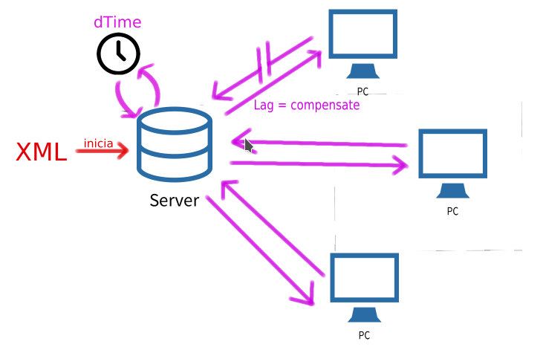

Por su parte, el **servidor** se encarga de servir como **punto de conexión** con los jugadores y **mantener la coherencia de los eventos** que ocurren, otorgando un identificador único tanto a cada jugador como a cada ítem. Además, es el que se **encarga** de que **cada objeto sea creado únicamente una vez**, y de gestionar los eventos relacionados con ellos.

# Requerimientos del sistema de red

Además de los requisitos implícitos para el juego en red de cualquier videojuego normal, como por ejemplo la disponibilidad de una conexión de red estable y con una velocidad de subida y bajada que permita la comunicación constante a un ritmo de latencia apropiado, nuestro sistema de red tiene los siguientes requerimientos:

* **Adaptación de la estructura del juego:** La arquitectura en red cliente-servidor cuenta con la ventaja de compartir tiempo de proceso con el servidor, pero para ello, se debe adaptar todo el sistema jugable para que se ejecute adaptado a esta. Por lo tanto, se requiere la modularización y adaptación del código a esta estructura para su correcto funcionamiento.
* Debido a la forma en que se realiza la conexión, se requiere la **presencia constante de un servidor en línea,** como mínimo, al que conectarse y realizar la partida. Ya que la caída de este servidor imposibilita el juego, se trata de un elemento crucial para su correcto funcionamiento.
* **Se ha de asegurar el número de partidas simultáneas que puede albergar el servidor**, y si se trata de una única partida el sistema contará con dicha restricción, impidiendo que más de un grupo juege partidas simultaneamente en red. Esto se podría solucionar, idealmente, añadiendo más servidores que alberguen nuevas partidas.